SA-HOTEL
I. Cachier des charges

1.Contexte et definition du projet

Une filiale de Sonatel Academy(s.a Hôtel) souhaite créer une chaîne d’hôtel dont l’emplacement de
l’établissement est définit en fonction des écoles Sonatel Academy afin de faciliter les échanges entre les différentes fabriques. La filiale propose que vous réalisiez la partie front de l’hôtel qui sera à proximité de SONATEL. Vous êtes libre d’étoffer celui-ci en proposant des chambres à thèmes
(chambre connecté, chambre de luxe, chambre gaming, …).

2.Objectif du Projet

Le but de ce projet est de réaliser un site web fonctionnel et attractif répondant aux normes.

3.Périmètre du projet

Ce Projet est réalise par un groupe de 4 personnes . La situation de cet hôtel nous impose de
se référer au standard des hôtels qui sont sur le marche a savoir Design,Marketing,Services…

4.Description fonctionnelle des besoins

Ce site propose les fonctionnalités suivantes:

- Attractif: ce site doit être accueillant avec un bon design et une bonne fluidité
- Services: Nous proposons des services tels que Le restaurant - Wi-Fi gratuit- Change- Salle de conférence
- Idée de sorties: Vous avez la possibilité de visiter des monument ,lieux historiques,musées faire des sorties en famille et des pique-niques.
- …

5.Délai de réalisation

Le délai est de 7 jours .

II .Réalisation

Tout d’abord un maquette de site web a été conçue a partir d’un site web en ligne
dont le lien est le suivant: http://wireframepro.mockflow.com.
Des recherches concernant les services , les idées de sorties , les chambres ont été faites
tout ça dans le but de se référer aux contexte du projet.
Celui ci dessous est un maquette de début mais pas finale,
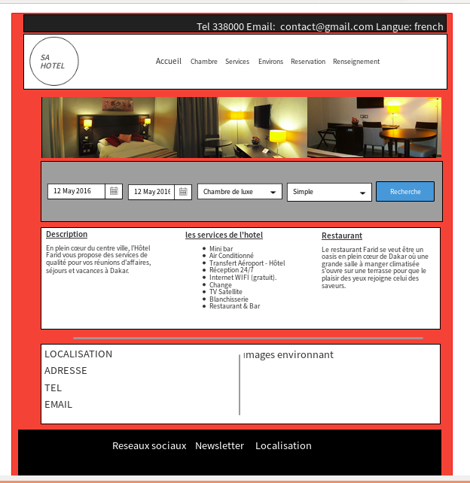
L’utilisation de HTML ET CSS étant obligatoire nous a permis de structurer et mettre en forme tous les pages de nos sites tout en sachant qu’il nous a été signifié qu’on peut avoir le même ente et pied de page sur l’ensemble des pages.

JavaScript et Bootsrap nous ont été dune aide considérable quant aux animations, responsivite

Trello est un outil de gestion de projet en ligne . Il est base sur une organisation des projet en planche listants les cartes chacune représentant des taches.
Nous a permis de gagner du temps quant a la répartitions des taches.
Github pour sa faciliter dechange de code et de modification .

2.Contraintes
L’utilisation de wordpress en est un .
- Soucis Humain - Soucis de Motivation
- Utilisation de mauvaise ressource
- Réalisation trop complexe qui pourrait entraîner un retard
- Syndrome de la feuille blanche

